

Maestría en Inteligencia Artificial Aplicada.

Cómputo en la nube (Gpo 10)

[TC4031.10](https://experiencia21.tec.mx/courses/335376)

Tarea 2

Crear una Máquina virtual de manera local

Profesor titular:

Eduardo Antonio Cendejas Castro

Profesor Cátedra:

Samuel Medina García

Estudiante:

A01793725 Jaik Yocks Sandoval

5 de febrero de 2022.

Contenido

1. Introducción 2

# **Introducción**

Uno de los servicios básicos con los que comenzó el cómputo en la nube fue la virtualización de computadoras para simular que las empresas tenían varios equipos en la nube, los cuales podían administrar a conveniencia con los servicios y datos de su interés, esta práctica es fundamental para que comprender lo que realizan las plataformas en la nube al simular varias computadoras en un mismo equipo físico, aprovechando los recursos al máximo.

Se realizará una máquina virtual local para poder tener dos entornos diferentes, el primero el entorno real que es la computadora personal con su sistema operativo y el segundo entorno será virtual con un sistema operativo Linux que permita tener un servidor web. Entonces se podrá experimentar de una manera básica cómo empezaron las plataformas de cómputo en la nube y la forma en la que trabajan.

Con la virtualización, un único equipo (host) puede ejecutar varias computadoras virtuales (VM) cada una con sus propios sistemas operativos, núcleos de procesador, memoria, almacenamiento y redes. Dado que la virtualización te permite consolidar múltiples cargas de trabajo pequeñas en un único equipo físico, garantiza un uso elevado de los recursos, reduciendo así el gasto en TI.

Si se define la virtualización como la activación de varios sistemas operativos para que se ejecuten en un único equipo host, el componente esencial de la pila de virtualización es el hipervisor, que contiene la máquina virtual y el equipo host juntos. Un hipervisor es una capa de software que permite que las máquinas virtuales se ejecuten en el equipo host y distribuyan procesadores, memoria y almacenamiento en todas las máquinas virtuales. Este hipervisor, también se puede denominar monitor de máquinas virtuales (VMM), crea una plataforma virtual mediante la cual se ejecutan y supervisan varias máquinas virtuales. Esto permite que varios sistemas operativos, del mismo sistema operativo o de otro diferente, compartan los recursos de hardware.

# **Imagen y descripción de la instalación de Oracle virtual PC**

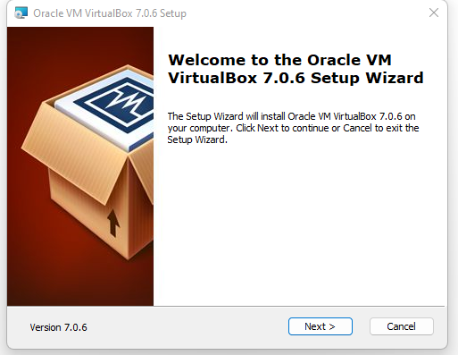

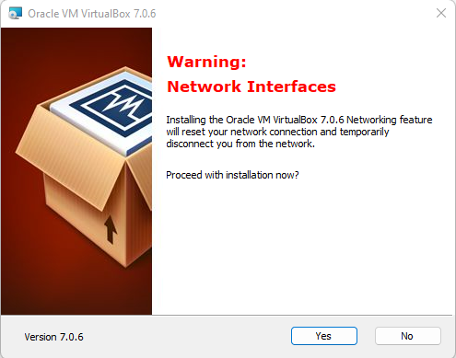

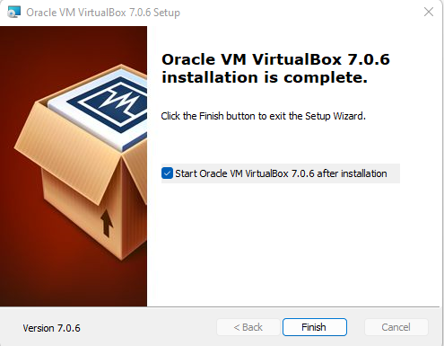

# **Imagen y descripción de la creación de la máquina virtual de Debian**

# **Imagen y descripción de la instalación y configuración de los servicios**

# **Imagen y descripción de la personalización del sitio web**

# **Imagen y descripción de la carga del sitio web a la MV**

# **Imagen y descripción de los resultados obtenidos**

# **Reflexión sobre los contenedores**

Con la explosión de los datos empresariales, que abarcan desde los datos de los clientes hasta aquellos del Internet de las cosas, los científicos necesitan la flexibilidad necesaria para explorar y crear modelos rápidamente. Sin embargo, la compra de hardware nuevo para satisfacer demanda temporal o picos de demanda puede implicar un gasto de tiempo y capital significativo.

* Las máquinas virtuales, ofrecen un rendimiento, una seguridad y un control excepcionales. Puede expandir sus recursos informáticos según sea necesario mediante el ajuste de escala de computación automático y puede mantener los costos bajo control al detener las instancias de computación cuando no son necesarias.
* Las máquinas virtuales también pueden proporcionar una gestión de activos más sencilla mediante la consolidación de máquinas virtuales en menos servidores físicos. La gestión de máquinas virtuales también puede ahorrar tiempo a tu empresa al mantener menos hardware, aprovisionar recursos más rápido y reducir el tiempo de inactividad. Además, también pueden reducir el espacio necesario para desplegar servidores, por lo que también terminan reduciendo el consumo de energía, lo que los convierte en una solución más respetuosa con el medio ambiente.
* Las máquinas virtuales también pueden ser una forma económica de ejecutar aplicaciones heredadas sin tener que migrar a un sistema operativo completamente nuevo. A medida que el hardware queda anticuado o se vuelve obsoleto, la virtualización permite que el usuario tenga lo mejor de ambos mundos: puede actualizar el hardware, pero aun así conservar el acceso a sistemas operativos más antiguos.
* La mejor máquina virtual es altamente portátil, lo que significa que se puede mover entre equipos físicos en una red e incluso entre entornos locales y en la nube. La ejecución de varias máquinas virtuales en el mismo host puede optimizar el uso de los recursos del sistema.